Задание на среду 08.04.2020. Развитие зрительного восприятия формы.
Задание 1. «Подбери дверь для домика»
Вам нужно выстричь домики и двери по контуру, так же вам понадобиться клей. Перед ребенком раскладываете домики и отдельно двери.
Взрослый: Посмотри на домики. Скажи, какого они цвета. У домиков нет дверей. Давай найдем каждому домику свою дверь. У красного домика дверь, на какую похожа фигуру? (квадрат). Давай ее найдем и приклеим.
Ребенок находит нужную дверь и приклеивает ее на домик. И так с каждым домиком

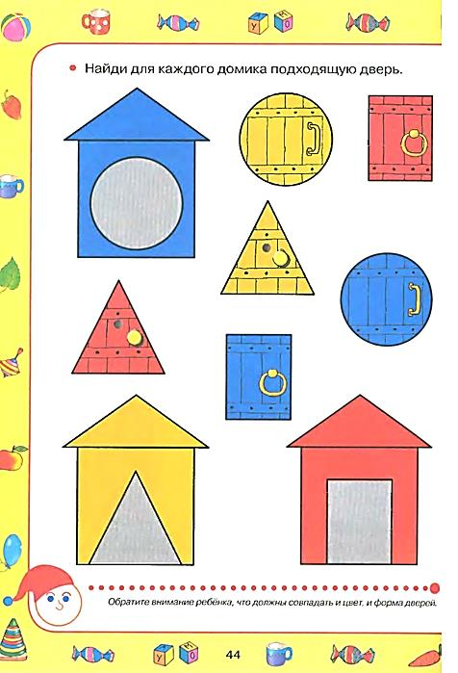

Задание 2. Подбери предмет по форме.
Взрослый: Посмотри на картинку и назови фигуры, которые видишь на ней. А теперь давай найдем предметы на картинке похожие на квадрат (треугольник, круг) и соединим линией.
Ребенок с помощью карандаша проводит линии от предмета к фигуре. Можно использовать цветные карандаши. Например, предметы похожие на круг проводит красной линией, на треугольник синей, а на квадрат зеленой.

